муниципальное образовательное учреждение основная общеобразовательная школа №30
2012 – 2013 учебный год
Конспект открытого урока окружающего мира
на тему:
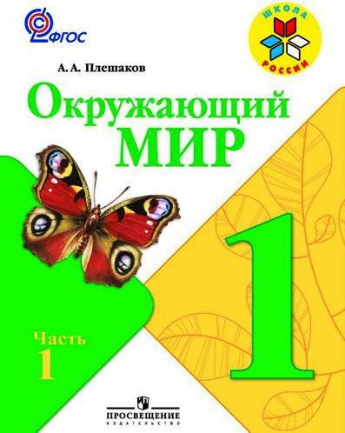
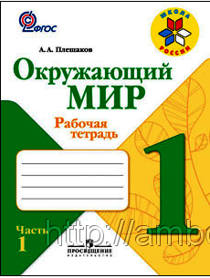
«Откуда в наш дом приходит вода и куда она уходит?»
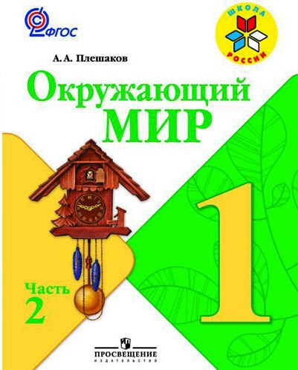
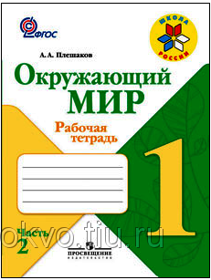
в 1 классе
УМК «Школа России»
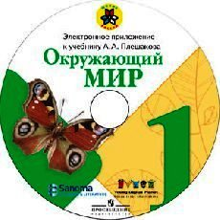

Автор: Швыряева Вера Александровна
Место работы: муниципальное образовательное учреждение основная общеобразовательная школа №30, Богородицкий район,
Тульская область
Должность: учитель начальных классов первой категории
Предмет: окружающий мир
Класс: 1
Тип урока: : урок открытия нового знания (урок ОНЗ)
Методы: словесный, практический, наглядный

Технологическая карта урока
Цели урока:
Образовательные:
- создать условия для формирования у детей представления о том, как в наш дом приходит вода;
- создать условия для формирования умения видеть, сравнивать, обобщать и делать выводы;
- познакомить детей с природными источниками воды, используемой в быту, с помощью опытов показать процесс загрязнения и очистки воды.
Развивающие:
- развивать познавательный интерес к окружающему миру путём привлечения занимательного материала, создания проблемных ситуаций;
- развивать логическое мышление, воображение, восприятие, речь.
Воспитательные:
- воспитывать интерес к окружающему миру;
- воспитывать желание учиться и делать открытия;
- воспитывать умение слушать других.
Предметные результаты: проследить путь воды, которую используем дома, научить проводить опыты
Формирование УУД:
Познавательные УУД
- Пазвитие способностей учащихся управлять своей познавательной деятельностью;
- Формирование умений анализировать, сравнивать, выделять необходимую информацию;
- Делать выводы и обобщения
Регулятивные УУД
- Формирование умения самостоятельно выделять и формулировать познавательную цель;
- Планировать свою деятельность на уроке;
- Контролировать, оценивать процесс и результат своей деятельности
Коммуникативные УУД
- Формирование умения строить речевое высказывание в устной форме;
- Слушать и слышать учителя, другого ученика;
- Доносить до собеседника свою точку зрения;
- Формировать умение договариваться и приходить к общему решению в совместной деятельности;
- Формировать умение признавать свои ошибки, озвучивать их
- Адекватно оценивать работу в группе
Личностные УУД
- Формирование положительной учебной мотивации, навыков адекватной самооценки, ответственности за конечный результат.
- Формирование учебно-познавательных мотивов; учебно-познавательного интереса к новому материалу и способам решения новой учебной задачи.
- Ознакомление с миром профессий
- Развитие доброжелательности, внимания к людям

Этапы урока | Ход урока | Формирование УУД
Орг.момент.  1 слайд  Самоопределение к учебной деятельности  Слайд 2  Актуализация знаний и пробное учебное действие  Слайды 3,4  Постановка проблемы  Проектирование и фиксация нового знания  Слайд 5  Слайд 6,7  Работа в парах  Слайд 8  Физминутка  Работа в тетрадях  Практическая работа  Слайды 9,10  Слайд 11  Слайды 12, 13  Слайды 14,15  Первичное закрепление  (работа в тетрадях,  работа в парах)  Включение нового в систему знаний и повторение  Слайд 16  Итог урока. Рефлексия.  Слайды 17,18 | Это начинается новый наш урок.  Много интересного будем изучать,  Значит, будут нам нужны  Книжка и тетрадь.  -Что нам необходимо для успешного проведения урока?  (на доске рисунок Мудрой Черепахи)  - Мудрая Черепаха советует помнить об этом и говорит: У вас всё получиться!  ( появляются вопросы: Как? Откуда? Куда?)  -Прочтите вопросы и скажите, на какие из них мы уже давали ответы? (как, откуда)  -А сегодня нам предстоит ответить и на вопрос куда?  -Для чего человеку нужна вода?  -Поднимите руки те, кто сегодня утром пользовался водой?  -Каким образом вы использовали воду?  –А кто сегодня умывался?  -Значит, вы открывали кран и видели, как из него течёт вода.  -Кто из вас знает, откуда в наш дом приходит вода и куда она уходит? (ответы детей)  -Сколько вопросов было задано?  -А сколько получено ответов? Почему?  -Какую цель мы поставим перед собой? Чему мы должны сегодня научиться?  - Сформулируйте тему нашего урока.  -Откройте учебники на стр. 60 и рассмотрите схему - рисунок.  -Как вы думаете, что можно узнать по этой схеме?  -Проследите путь воды в наш дом. (Напомнить детям о правилах работы в парах). (Дети обсуждают и рассказывают об этом).  -Почему сразу нельзя воду из реки пустить в дом? (ответы детей).  - А теперь послушаем Мудрую Черепаху.  -Каким цветом изображена чистая вода?  -Итак, чистая вода пришла в наш дом, каким образом её используют?  «Бурундуки» (презентация, приложение)  -Изменится ли чистая вода после использования? Смоделируем изменение воды в нашем доме.  -Откройте рабочие тетради на стр. 38. Что мы должны выполнить? (опыты).  -Прочтите название опытов. Цель проведения 1опыта? Какое оборудование нам понадобиться?  Опыт 1 . (устное описание: беру чистую кисточку, окунаю в краску, опускаю в стакан с чистой водой)  -Что наблюдаем? (дети рисуют)  -В наших стаканчиках кто-то поселился  (прочитать слова Злючки-Грязючки).  -От каких слов образовалось её имя?  -Вам нравится такая вода? Нужна она в доме? Что же надо сделать с грязной водой? Проследите по схеме-рисунку (работа в парах).  -Куда же уходит грязная вода из дома? Каким цветом она обозначена на схеме?  -А Злючка-Грязючка предлагает сразу отправить грязную воду в реку. Она права?  –Ответим на вопросы Мудрой Черепахи:  Если грязная вода попадёт в реку, что произойдёт?  Хорошо ли будет от этого обитателям реки?  Кто обрадуется загрязнению реки?  -Сможем ли мы помешать Злючке-Грязючке попасть в реку? (опыт 2) (устное описание, рисунок).  -Сделайте вывод, как можно очистить грязную воду.  -Вспомните цель проведения опытов, достигли мы её?  -А теперь попробуем восстановить путь воды от реки…до …реки. (Рабочая тетрадь, стр. 38,з. 1) Составьте схему, работая в парах. (Самопроверка)  (У учителя глобус) - Что это? Вспомните, каким цветом на глобусе обозначена вода? Что можно сказать о её количестве? (Вода занимает большую часть поверхности земного шара).  -Так почему же тогда говорят, что воду надо экономить? Какая вода в морях и океанах? Может её использовать человек? Вывод: на Земле мало пресной воды, поэтому её надо экономить. Как вы предлагаете экономить воду?  -Что нового сегодня узнали о воде?  -Какие цели ставили в начале урока?  -Достигли мы их?  -Оцените свою работу на уроке, выбрав нужного человечка (уч.стр. 61)  -А что делать, если что-то не удалось на уроке? | формирование умений анализировать, сравнивать, выделять необходимую информацию  установление причинно-следственных связей  формирование умения доносить до собеседника свою точку зрения; умения самостоятельно выделять и формулировать познавательную цель  Выдвижение гипотез и их обоснование  формирование умения слушать и слышать учителя, другого ученика  Формирование учебно-познавательных мотивов; учебно-познавательного интереса к новому материалу  Формирование умения работать в паре  Формирование умения договариваться и приходить к общему решению в совместной деятельности  формирование ЗОЖ  Развитие доброжелательности, внимания к людям  Формирование умения фиксировать по ходу урока и в конце его удовлетворённость/неудовлетворённость своей работой  Формирование умения работать в паре  Формирование умения договариваться и приходить к общему решению в совместной деятельности  формирование умения слушать и слышать учителя, другого ученика;  формирование умения доносить до собеседника свою точку зрения  Смыслообразование, т.е. ученик задается вопросом, что дал урок  .

